Modelo de Gobierno. Detalle de los recursos, herramientas, roles y participantes del gobierno SOA

| Tema | Modelo de Gobierno SOA. v0.5: **Procedimientos base del modelo de gobierno / oficina de arquitectura** |
| --- | --- |
| Palabras clave | SOA, Contexto, Áreas, Procesos, Objetivos |
| Autor |  |
| Fuente |  |
| Version | 1.f01b6cd del 24 Jul 2023 |
| Vínculos | [Ejecución Plan de Trabajo SOA](onenote:#N001d.sharepoint.com); [Procesos de Negocio FNA](onenote:#N003a.com) |

# Procedimientos del Modelo de Gobierno del FNA

Por último, el proceso de gobierno SOA es la conjugación de las dos consideraciones anteriores aquí presentadas, el marco de trabajo (acciones y herramientas) y el equipo de trabajo, que traeidos al contexto del FNA son los recursos de capital humano y la manera cómo deben operar. Este proceso adaptado al FNA busca alcanzar los objetivos SOA determinados por este diagnóstico. (ver imagen abajo)

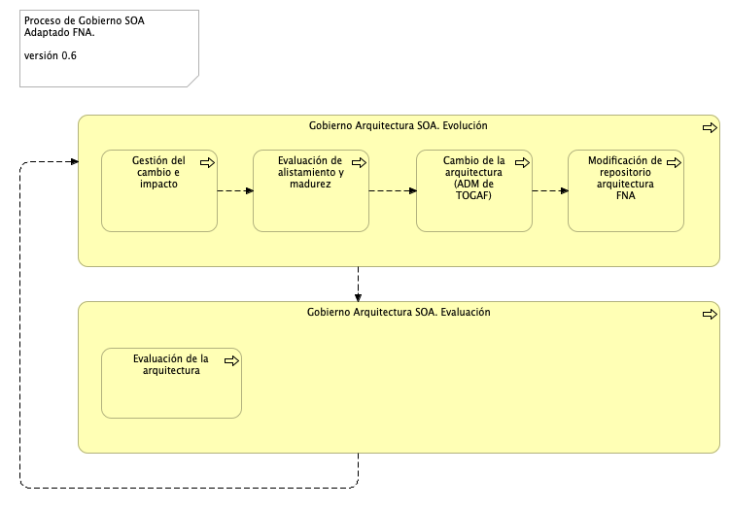

Imagen 1: Actividades y relaciones del proceso principal de gobierno SOA para el FNA. Relación con capacidades y objetivos SOA necesarios para el FNA.

*Fuente: elaboración propia.*

El proceso de gobierno SOA está en línea y apoya a las capacidades SOA que el FNA debe implementar. Al alinear las capacidades SOA con este proceso aseguramos que se persigan los objetivos SOA establecidos por esta consultoría.

Por otro lado, esta implementaión de Gobierno SOA debe ser un proceso más del Fondo, no es un proyecto. En este sentido, los pasos de este proceso son un bucle activo de mejora continua, y debe hacer parte del mapa de calidad del Fondo (como uno más de los procesos operativos existentes).

Una vista de conjunto pone en perspectiva el rol de los procesos de la oficina de arquitectura frente a las capacidades que estos soportan, y los objetivos a los que propende y que se sostienen en las capacidades.

*Fuente: elaboración propia.*

## Gestión del Cambio e Impacto en las Arquitecturas (incepción)

La gestión de cambio la definimos como la gestión del alcance del reajuste en la arquitectura, distinto a un cambio en una aplicación, sistema de información, datos o plataforma del FNA. El cambio a gestionar debe ser analizado desde la perspectiva de la arquitectura actual, o en su defecto desde la de la arquitectua candidata. En este sentido, el cambio es descrito en términos del qué, dónde, quién y cómo cambiar la arquitectura SOA del Fondo.

Una entrada razonable de este paso es la discución mediante vistas de la potencialidad del cambio (dificultades y beneficios) y las preocupaciones de los interesados, gerentes y dueños de procesos / productos. Es ncesario a veces complementar o contrastar el cambio con otros requerimientos.

El resultado o salida de este paso es el bosquejo de la adaptación, que son las tareas mínimas y más impactantes para la implementación del cambio / iteración en la arquitectura.

Como herramienta para la realización de este paso del proceso presentamos un ficha de descripción del evento de cambio.

## Evaluación y Alistamiento (madurez)

El proceso de alistamiento, devenido de TOGAF, y adaptado al contexto del FNA, no es más que listar los requisitos de información y hechos neesarios para aprobar el cambio de las arquitectura del Fondo.